Έγγραφο απαιτήσεων εμπλεκομένων μερών (StRS)  
Stakeholders Requirements Specification

ΔΗΜΙΟΥΡΓΟΙ ΕΡΩΤΗΜΑΤΟΛΟΓΙΩΝ

# 1. Εισαγωγή

## 1.1 Ταυτότητα - επιχειρησιακοί στόχοι

Στόχος της IntelliQ είναι η δημιουργία και η χρήση ενός έξυπνου ερωτηματολογίου, η οποία δίνει την δυνατότητα στους χρήστες να αξιοποιήσουν όλες τις παροχές της εφαρμογής, πάντα υπό το πρίσμα του πεδίου που δραστηριοποιείται ο καθένας.

Οι δημιουργοί ερωτηματολογίων θα έχουν την δυνατότητα να μορφοποιήσουν με τον επιθυμητό τρόπο τις έρευνες τους και τα quiz τους καθώς και να διαμορφώσουν τα απαραίτητα μονοπάτια ερωτήσεων παραμετρικά. Οι κανόνες μετάβασης θα καθορίζονται από τον χρήστη. Οι απαντήσεις των συμμετεχόντων στις ερωτήσεις θα παρέχονται στον διαχειριστή με μορφή που καθιστά δυνατή την επεξεργασία τους.

## 1.2 Περίγραμμα επιχειρησιακών λειτουργιών

Η πλατφορμα ιδαχειρίζεται μεγάλο όγκο δεδομένων που αφορούν τα ερωτηματολόγια και τις απαντήσεις κάθε συμμετέχοντα. Σε αυτά τα δεδομένα θα δίνεται πρόσβαση δύο τύπων στους δημιουργούς ερωτηματολογίων.

Οι ανάγκες τους, λοιπόν, ομαδοποιήθηκαν σε δύο μεγάλες κατηγορίες, αυτές που άμεσα σχετίζονται με την δημιουργία ενός ερωτηματολογίου “from scratch” και εκείνες που αφορούν την πρόσβαση στο ιστορικό των απαντήσεων για κάθε ερωτηματολόγιο.

**Δημιουργία ερωτηματολογίου**

1. Επιλογή ονόματος ερωτηματολογίου
2. Επιλογή κατηγορίας
3. Ερώτησεις
4. Απαντήσεις (μορφή: multiple choice)
5. Καθορισμός μονοπατιών ερωτήσεων

**Θέαση ιστορικού ερωτηματολογίων**

1. Επιλογή έρευνας για προβολή
2. Επιλογή συμμετέχοντα
3. Προβολή απαντήσεων του συγκεκριμένου συμμετέχοντα

Ακολουθεί το **UML Activity Diagram**

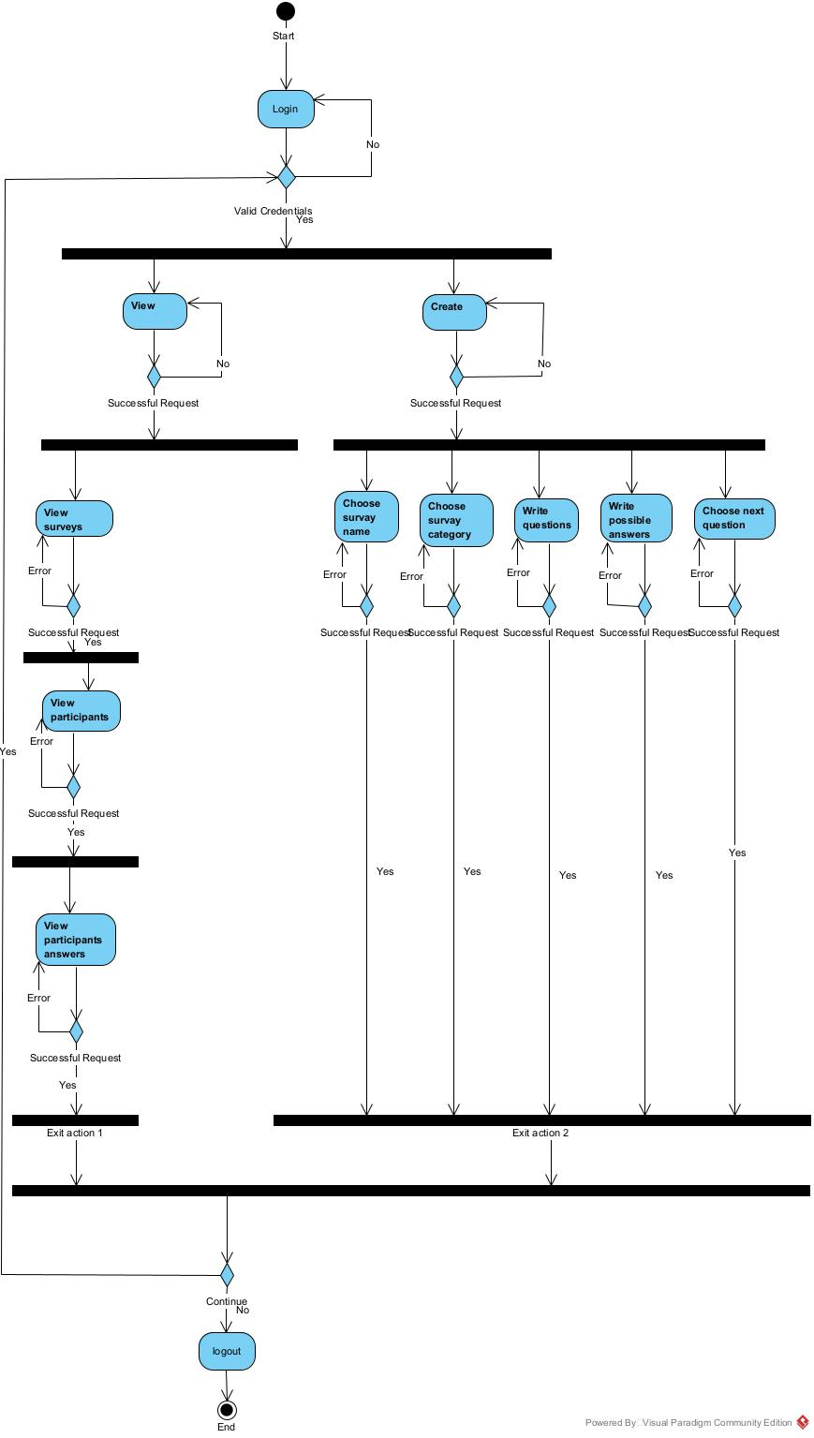

# 2. Λειτουργικές απαιτήσεις επιχειρησιακού περιβάλλοντος

2.1 Επιχειρησιακές διαδικασίες

Η πορεία είναι η εξής: οι χρήστες της πλατφόρμας δίνουν τα απαραίτητα στοιχεία (π.χ username, password) προκειμένου να τους δοθεί πρόσβαση στην υπηρεσία. Με την εισαγωγή λανθασμένων στοιχείων η σύνδεση αποτυγχάνει. Διαφορετικά, η σύνδεση εγκαθίσταται και παρέχεται η δυνατότητα επικοινωνίας με την βάση.

Στη συνέχεια, ο χρήστης μπορεί να κάνει διάφορα ερωτήματα προς το σύστημα (με βάση πάντα τα συγκεκριμένα δικαιώματα πρόσβασης που του επιτρέπει η πλατφόρμα) και να δει την επιθυμητή πληροφορία που προκύπτει από την επερξεγασία των πρωτογενών/ακατέργαστων δεδομένων (raw data).

Ακολουθεί το **UML Sequence Diagram:**

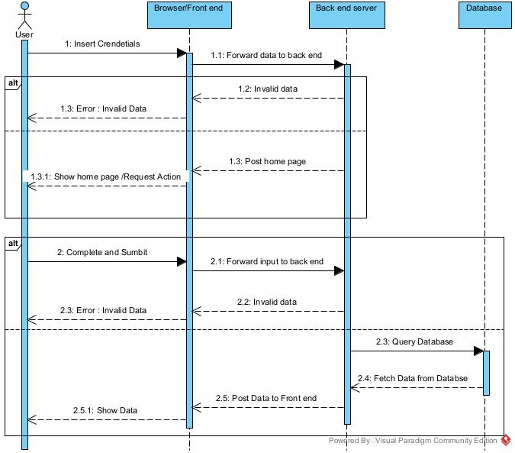

## 2.2 Δείκτες ποιότητας

* Πλήθος εγγεγραμμένων χρηστών - δημιουργών ερωτηματολογίων
* Πλήθος επιχειρήσεων που ενδιαφέρονται για χρήση των δεδομένων της εφαρμογής
* Εξακρίβωση καταχωρήσεων από τους διαχειριστές και αποφυγή εισαγωγής ανακριβών στοιχείων στη βάση δεδομένων
* Επαρκές σύστημα ανατροφοδότησης (feedback) και ανοιχτοί δίαυλοι επικοινωνίας με την διαχειριστική ομάδα

# 3. Έκθεση απαιτήσεων χρηστών

Οι κυριότερες υψηλού επιπέδου απαιτήσεις των δημιουργών ερωτηματολογίων είναι οι εξής:

* Ασφαλής σύνδεση και κρυπτογράφηση των εισαγόμενων ευαίσθητων προσωπικών δεδομένων
* Διασφάλιση της εγκυρότητας των δεδομένων (π.χ ακρίβεια στην καταχώρηση των απαντήσεων)
* Δυνατότητα αναζήτησης στα δεδομένα σνά συμμετέχοντα
* Αντοχή του συστήματος σε διαρκώς αυξανόμενο όγκο δεδομένων

# 4. Αρχές του προτεινόμενου συστήματος

* Η πλατφόρμα διαμορφώνεται από τους δημιουργούς. Η εμφάνιση και η πλοήγηση εντός αυτής καθορίζεται από αυτούς με στόχο την ικανοποίηση του χρήστη.
* Οι χρήστες-δημιουργοί θα εισέρχονται στο περιβάλλον λειτουργίας χρησιμοποιώντας το προσωπικό τους αναγνωριστικό (username) και κωδικό (password) αναλόγως του οποίου η πλατφόρμα θα τους κατευθύνει στην ανάλογη σελίδα.
* Σε οποιαδήποτε περίπτωση γίνει αντιληπτή η πρόσβαση σε μη εξουσιοδοτημένο μέλος τότε το άτομο του οποίου έγινε χρήση των κωδικών πρόσβασης θα διαγράφεται.
* Τα δεδομένα που έχουν πρόσβαση οι χρήστες φυλάσσονται από την εταιρία σε προσωπικό χώρο και ανήκουν καθολικά σε αυτή.

# 5. Περιορισμοί στο πλαίσιο του έργου

Λόγω των περιορισμένων υλικών υποδομών, οι δυνατότητες του συστήματος θα είναι αρχικά περιορισμένες. Ωστόσο, οι τεχνικές σχεδίασης που θα ακολουθηθούν θα καθιστούν εφικτή την μελλοντική επέκταση του με πρόσθετες λειτουργίες. Παράλληλα θα είναι δυνατή η ευέλικτη επιδιόρθωση πιθανών σφαλμάτων και η αναβάθμιση του συστήματος με τρόπο που να μην παρεμποδίζει την λειτουργία της πλατφόρμας για εκτεταμένο χρονικό διάστημα. Σημαντικός περιορισμός καθίσταται ακόμα η προστασία των προσωπικών δεδομένων των χρηστών, στα οποία θα έχει πρόσβαση ο πάροχος της υπηρεσίας, καθώς και το προσωπικό και εταιρικό απόρρητο.